Презентация «Увлекательное путешествие в мир логоротмики»
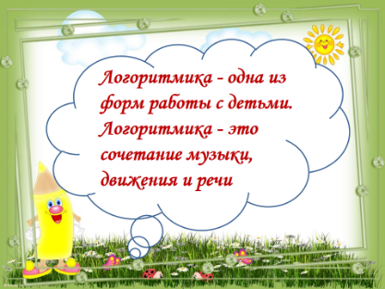 | Не для кого не новость, что количество детей с различными нарушениями речи растет из года в год. Это происходит из-за многих факторов (недостаточного внимания со стороны взрослых, ведь в наш век стремительных технологий, живого общения с ребенком становится все меньше и меньше, телевидение, планшеты, телефоны заменили его, а также увеличение частоты общих заболеваний детей, плохая экология и т.д.)  Главной целью воспитания ребенка дома и в детском саду - это его всестороннее развитие. Ребенок должен хорошо двигаться, правильно разговаривать, владеть навыками гигиены, развиваться творчески, познавать окружающий мир, учиться преодолевать трудности. Известно, что ребёнок развивается в движении. Движение можно рассматривать как основное проявление деятельности организма и необходимый фактор для нормального развития ребенка. С развитием двигательных навыков тесно связано звукопроизношение, поэтому так важно в детском саду и дома использовать логоритмические игры и упражнения. В начале XX в. во многих странах Европы получила распространение система ритмического воспитания. Она стала известна под названием «метод ритмической гимнастики». Ее создателем был швейцарский педагог музыкант Эмиль Жак-Далькроз. В России, изучением положительного воздействия на речь ритмических движений совместно с произношением слов и правильным дыханием занимались Волкова Г.А, Шашкина Г.Р., Екатерина Железнова. С их точки зрения, логоритмика – это комплексная система двигательных упражнений, направленная на устранение речевых нарушений у детей дошкольного возраста, развитие моторики и координации движений.  В современном мире логоритмика определяется, как сочетание музыки, движения и речи.
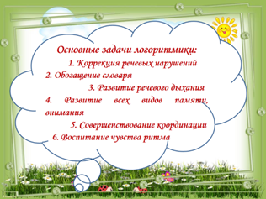 | Основной целью логоритмики является профилактика и коррекция нарушений речи, путем совершенствования двигательных навыков. Логоритмика имеет и другие цели – это оздоровление, физическое и духовное воспитание.  Занятие с элементами логоритмики ставит перед педагогом определённые задачи:  Коррекция речевых нарушений  Обогащение словаря  Развитие речевого дыхания  Развитие моторики речедвигательного аппарата  Развитие всех видов памяти, внимания  Совершенствование координации  Воспитание чувства ритма  Приобщение к духовным ценностям (музыке)  Обучение пению, произношению скороговорок  Закрепление пространственных понятий  Расширение кругозора
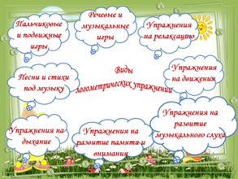 | Логоритмические занятия – это методика, в которой связаны слова, музыка и движения. Также логоритмика включает в себя пальчиковые, речевые, музыкально-двигательные и коммуникативные игры, в которых обязательно соблюдаются основные педагогические принципы — последовательность, постепенное усложнение и повторяемость материала, отрабатывается ритмическая структура слова, и четкое произношение звуков, обогащается словарный запас детей. Логоритмические занятия обязательно включают в себя здоровьесберегающие технологии, способствующие благотворному влиянию на весь организм детей дошкольного возраста, а также стимулируют максимально эффективное повышение уровня звукопроизношения, овладения структурой слова, расширения словарного запаса дошкольников, развитию слухового внимания и чувства ритма (пальчиковая гимнастика, психогимнастика, дыхательная и артикуляционная гимнастика).
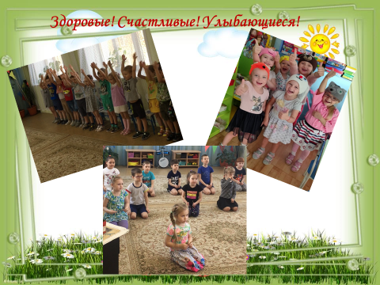 | На этом слайде вы видите, как проходят логоритмические упражнения в нашем ДОО. Логоритмические занятия могут проводиться.  Как педагогами группы, так и специалистами (логопедом, музыкальным руководителем, физическим инструктором). Упражнения могут являться частью группового занятия, или же предлагаться ребенку в индивидуальном порядке – в зависимости от степени и характера речевого нарушения, возраста и настроения малыша.  Детям очень нравится, они делают это с большим удовольствием. Процесс обучения проходит в игровой форме, что способствует более успешному всестороннему развитию дошкольников.
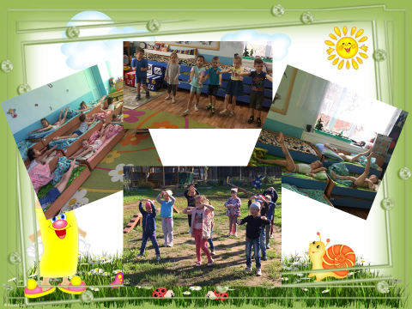 | В нашем ДОО проводятся утренняя гимнастика, гимнастика после сна с использованием логоритмики, после такого заряда бодрости дети чувствуем эмоциональный подъём на весь день. Мы проводим подвижные игры на воздухе под музыку, всё это помогает нам развивать физические способности и психические процессы детей, такие как координация движения, ловкость, выносливость, внимание, память, и конечно же речь.
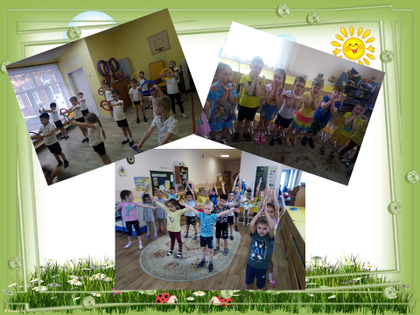 | Во время образовательного процесса, проводятся физкультминутки, чтобы дети могли подвигаться и переключиться на другой вид деятельности. В режимных моментах педагоги используют в своей практике чистоговорки, поговорки, скороговорки, потешки и небольшие четверостишия, что не только развивает речевую активность, но и интонационную выразительность речи, силу голоса, речевое дыхание, расширяет словарный запас дошкольника.
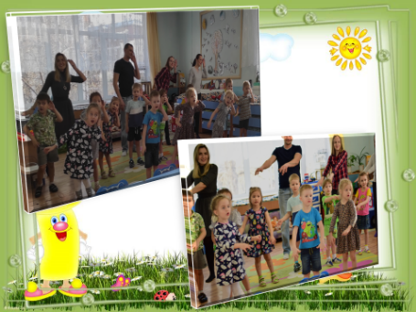 | В нашем саду создан родительский клуб «Весёлая логоритмика». С родителями проводятся различные мероприятия (мастер-классы, семинары-практикумы, деловые игры, круглые столы консультации для родителей, флэш-мобы, индивидуальные беседы). Поначалу родители относились скептически, но посетив наши разнообразные мероприятия отношение кардинально меняется. Глаза у родителей загораются, они становятся активными участниками этого увлекательного путешествия я мир логоритмики!
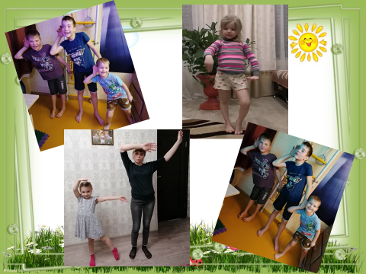 | Организовать логоритмические игры в домашних условиях не так сложно, как кажется на первый взгляд. Логоритмические игры строятся на знакомых и доступных ребёнку стихотворениях, сказках или песнях. Во время рассказывания сказки желательно сопровождать её движениями, интонацией, мимикой. Это всегда весело, занимательно, интересно и очень нравится детям. Ребёнок в большинстве случаев копирует взрослых, но при этом он может фантазировать, проявлять своё творческое воображение, поэтому после первого прочтения ваш малыш расскажет и покажет уже совсем другую историю. Можно петь песни с ребёнком и сопровождать их действиями
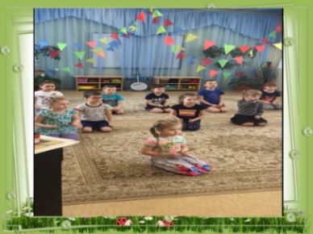  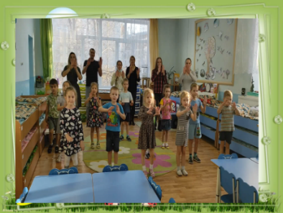  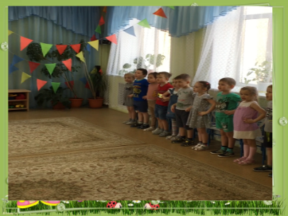  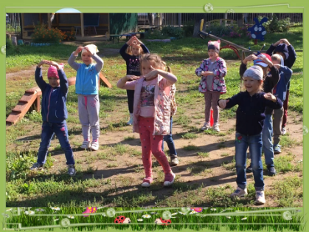 | Предлагаем вашему вниманию небольшие фрагменты видео нашей работы.
 | Спасибо за внимание!

